Ф. И. ____________________________________
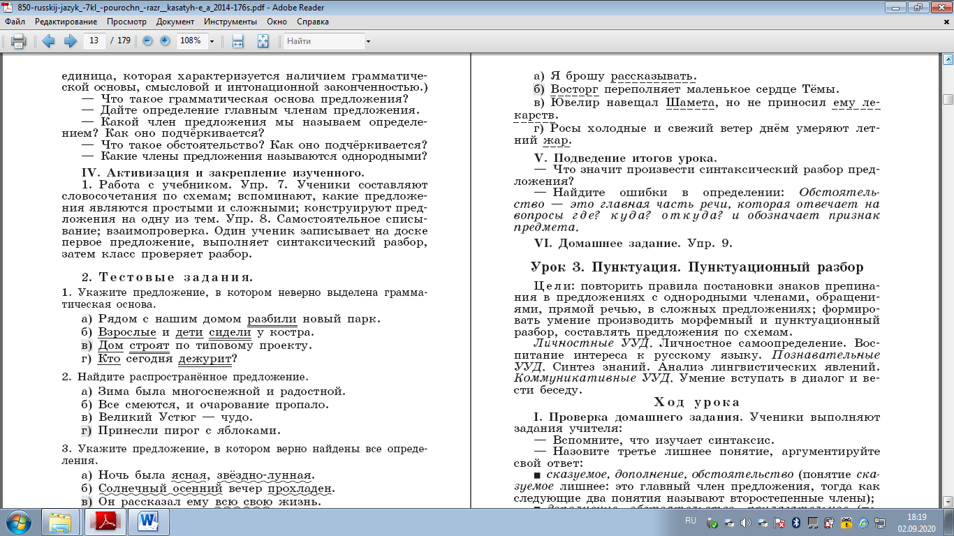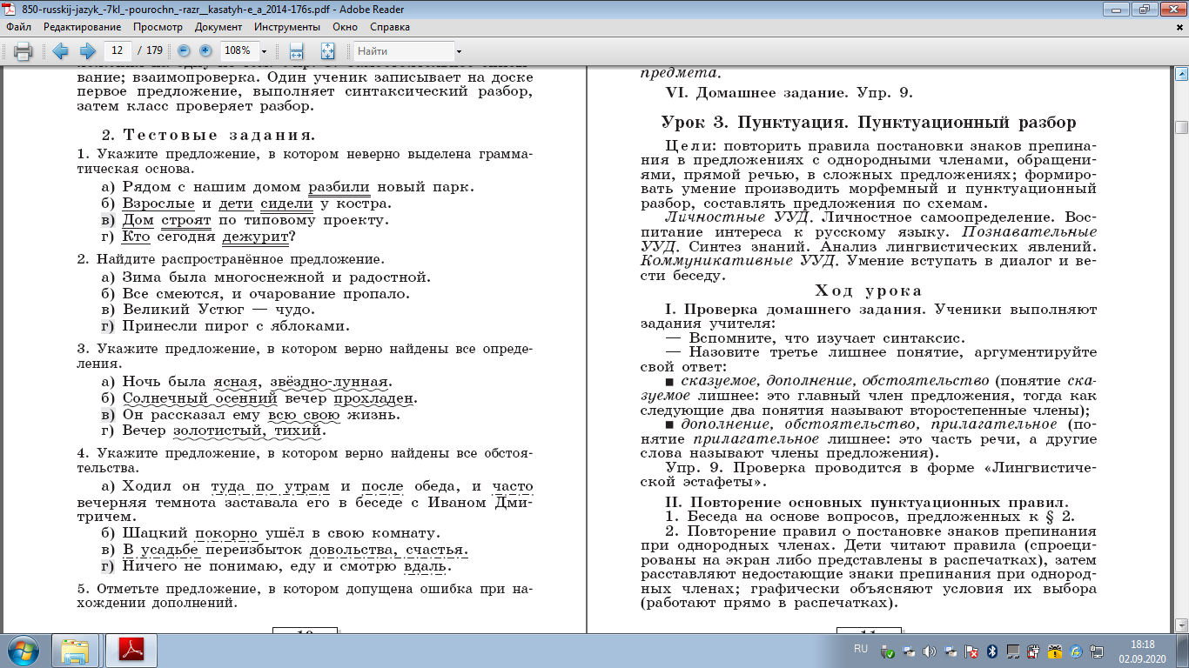
Ф.И._______________________________________________

Ф. И. _______________________________________
- В каком ряду во всех словах пишется е/ё?
а) ш..рох, беч..вка, ч..лка
б) ж..рнов, ш..лк, обж..ра
в) ш..колад, прич..ска, ш..рты
г) пч..лы, ш..пот, печ..т

- В каком ряду во всех словах пишется е/ё?
а) береж..т, ж..кей, ш..рстка
б) ч..рный, пш..нка, ш..пот
в) плюш..вый, ш..в, туш..нка
г) княж..н, крыж..вник, ш..лк

- В каком ряду во всех словах пишется е/ё?
а) ж..стко, ч..рствый, сбереж..м
б) ш..ссе, стереж..те, мальч..нка
в) ч..рный, ч..порный, ч..ткий
г) копч..ности, свеч..й, отч..т

- В каком ряду во всех словах пишется е/ё?
а) мяч..м, пляж..м, этаж..м
б) борщ..м, воротнич..к, смерч..м,
в) уч..ба, пересеч..м, ж..лтый
г) холщ..вый, щ..голь, жж..т

- В каком ряду во всех словах пишется е/ё?
а) дириж..р, ч..кнутый, ш..л
б) особняч..к, ш..мпол, увлеч..м
в) каблуч..к, братц..м, ч..тный
г) ретуш..р, кош..лка, сбереж..шь

Ф. И. ___________________________________
- В каком ряду во всех словах пишется е/ё?
а) ш..рох, беч..вка, ч..лка
б) ж..рнов, ш..лк, обж..ра
в) ш..колад, прич..ска, ш..рты
г) пч..лы, ш..пот, печ..т

- В каком ряду во всех словах пишется е/ё?
а) береж..т, ж..кей, ш..рстка
б) ч..рный, пш..нка, ш..пот
в) плюш..вый, ш..в, туш..нка
г) княж..н, крыж..вник, ш..лк

- В каком ряду во всех словах пишется е/ё?
а) ж..стко, ч..рствый, сбереж..м
б) ш..ссе, стереж..те, мальч..нка
в) ч..рный, ч..порный, ч..ткий
г) копч..ности, свеч..й, отч..т

- В каком ряду во всех словах пишется е/ё?
а) мяч..м, пляж..м, этаж..м
б) борщ..м, воротнич..к, смерч..м,
в) уч..ба, пересеч..м, ж..лтый
г) холщ..вый, щ..голь, жж..т

- В каком ряду во всех словах пишется е/ё?
а) дириж..р, ч..кнутый, ш..л
б) особняч..к, ш..мпол, увлеч..м
в) каблуч..к, братц..м, ч..тный
г) ретуш..р, кош..лка, сбереж..шь
Ф. И. ____________________________________
- В каком ряду во всех словах пишется е/ё?
а) ш..рох, беч..вка, ч..лка
б) ж..рнов, ш..лк, обж..ра
в) ш..колад, прич..ска, ш..рты
г) пч..лы, ш..пот, печ..т

- В каком ряду во всех словах пишется е/ё?
а) береж..т, ж..кей, ш..рстка
б) ч..рный, пш..нка, ш..пот
в) плюш..вый, ш..в, туш..нка
г) княж..н, крыж..вник, ш..лк

- В каком ряду во всех словах пишется е/ё?
а) ж..стко, ч..рствый, сбереж..м
б) ш..ссе, стереж..те, мальч..нка
в) ч..рный, ч..порный, ч..ткий
г) копч..ности, свеч..й, отч..т

- В каком ряду во всех словах пишется е/ё?
а) мяч..м, пляж..м, этаж..м
б) борщ..м, воротнич..к, смерч..м,
в) уч..ба, пересеч..м, ж..лтый
г) холщ..вый, щ..голь, жж..т

- В каком ряду во всех словах пишется е/ё?
а) дириж..р, ч..кнутый, ш..л
б) особняч..к, ш..мпол, увлеч..м
в) каблуч..к, братц..м, ч..тный
г) ретуш..р, кош..лка, сбереж..шь

Ф.И. ________________________________________Дата _______
Вариант 1.
1. Дополните предложения. (2 б)
Деепричастие — это..._________________________________________
___________________________________________________________________________________________________________________________
Деепричастия несовершенного вида отвечают на вопрос ___________. и образуются с помощью суффиксов __________.
Деепричастный оборот в предложении является ___________________________.

2. Спишите. Вставьте пропущенные буквы и пунктуационные знаки. (6 б)
■ Св..ркая ёлочные бусы вдруг посыпались на зелене..щую траву в моей игруш..чной коробочке где разгул..вали бл..стящ..е коровки лошадки и овцы. Держа близко к глазам какую(то) книгу Маруся читала её забыв всё окружа..щ..е и уносясь в волш..бство строк. А с рождественской ёлки на мгновен..е вспыхнув упал синий шар! Его лё..кая ск..рлупка с..яющая голубым блеском распалась на куски с..ребристым каскадом. Раздался наш горес..ный крик и голоса старших кинувш..хся нас ..ттащить от осколков. (По А. Цветаевой)
______________________________________________________________________________________________________________________________________________________________________________________________________________________________________________________________________________________________________________________________________________________________________________________________________________________________________________________________________________________________________________________________________________________________________________________________________________________________________________________________________________________________________________________________________________________________________________________________________________________________________________________________________________________________________________
Ф.И. ________________________________________Дата _______
Вариант 2.
1. Дополните предложения.(2 б)
Деепричастный оборот — это..._________________________________
____________________________________________________________
Деепричастия совершенного вида отвечают на вопрос._____________
и образуются с помощью суффиксов ____________.
Не с деепричастием пишется ______________________________.

2. Спишите. Вставьте пропущенные буквы и пунктуационные знаки. (6 б)
■ Я мечтательно см..трела куда(то) вверх. На в..той золотой нитке качнувшись от лё..кого ветерка в..села маленькая танцовщица в пышной юбочк.. В догоравш..м костре праз..ничной ночи бл..стела искра малинового шара отражая огонь последн..й свечи. Засыпая мы с Марусей пре..вкушали бл..женство проснуться в первый день Рождества! В..ликой радостью было смотреть на ёлку утре..ними глазами обходить её всю пролезая сзади и нюхая её ветки. Она встр..чала нас залитая золотыми солнечными лучами. (По А. Цветаевой)
_______________________________________________________________________________________________________________________________________________________________________________________________________________________________________________________________________________________________________________________________________________________________________________________________________________________________________________________________________________________________________________________________________________________________________________________________________________________________________________________________________________________________________________________________________________________________________________________________________________________________________________________________________________________________________________
_______________________________________________________________
_______________________________________________________________
3. От какого глагола нельзя образовать форму деепричастия? Подчеркни его. (1 б)
а) печь б) страдать в) умолкнуть г) сидеть д) греть

4. Укажите ряд(ы), в котором все деепричастия совершенного вида. (1 б)
а) выскочив из-за угла; удивив изобретательностью; испачкавшись тестом; успокоившийся ребёнок
б) прочтя объявление; принеся в дом; глядя в глаза; сразу не заметив
в) проиграв пари; заигравшись с собакой; игравший мальчик; заиграв на скрипке
г) устроив столпотворение; утроив усилия; прищурясь от солнца; отдавши долг.

5. Укажите предложение с речевой ошибкой. (1 б)
а) Разместившись поудобнее у костра, мы начали рассказывать друг другу страшные истории.
б) Забежав ко мне и увидев, что я смотрю футбольный матч, у друзей возникло желание посмотреть его вместе со мной.
в) Торопливо заканчивая чертёж, я сломал карандаш.
г) Открыв окно, я залюбовался видом цветущего сада.

10 – 11 б – «5»
8-9 б. – «4»
4 – 7 б – «3»

3. От какого глагола нельзя образовать форму деепричастия? Подчеркни его. (1 б)
а) ворковать б) беречь в) строить г) взлететь д) седеть

4. Укажите ряд(ы), в котором(ых) все деепричастия несовершенного вида. (1 б)
а) покатываясь со смеху; не желая знать; узнавая новое; зная толк в игре
б) заглядывая в комнату; возвращаясь в класс; прочтя объявление; услышав мелодию
в) плача от счастья; медленно уходя; уйдя в монастырь; двигаясь в направлении шоссе
г) решая задачу; преодолевая препятствия; занимаясь алгеброй; занимая должность

5. Укажите предложения с речевой ошибкой. (1 б)
а) Брат, приехав на каникулы, сразу затеял в квартире ремонт и перестановку мебели.
б) Выехав за город, машина у соседа заглохла.
в) Нажав на тормоз изо всех сил, машина всё же врезалась в фонарный столб.
г) Дети прибежали с улицы, громко крича и размахивая руками.

10 – 11 б – «5»
8-9 б. – «4»
4 – 7 б – «3»

